附件1
报 名 回 执
单位名称
参加人数
姓 名
联系电话
微 信 号
邮寄详细地址
机构/企业/个人缴费、开票信息
发票开具信息 | 专用增值税发票 普通增值税发票 单位名称：  纳税人识别号：  地 址：  电 话：  开户行：  账 号：
备 注
附件2
课 程 安 排

课 程 | 主要内容 | 授课时间
温室气体相关政策介绍 | 介绍国内外应对气候变化的相关政策 | D1  9：00-10：00
温室气体核查的法律 法规介绍 | 介绍温室气体核查法律 法规 | D1  10：00-11：00
温室气体排放基础介绍 | 介绍温室气体排放基础 知识 | D1  11：00-12：00
碳排放权交易介绍 | 介绍碳排放权交易方面 知识 | D1  14：00-15：00
讲解审定/核查标准 | 讲解温室气体审定/核查标准、实施规范、指南等 | D1  15：00-16：00
讲解气体放量核查 | 讲解温室气体排放量 计算、核查和报告 | D1  16：15-17：30
经典案例分析 | 温室气体核算典型案例 分析 | D2  9：00-10：20
介绍减排相关技术 及措施 | 介绍减排技术及控制措施 | D2  10：40-12：00
培训考核 | 现场考试 | D2  14：30-17：00

附件3
培训资质

中国认证认可协会（CCAA）是经国家认证认可监督管理委员会授权，依法从事认证人员注册的机构，开展管理体系审核员、产品认证检查员、服务认证审查员等注册工作。CCAA 是国际人员认证协会（IPC）的全权成员。
北京东方纵横认证中心有限公司是经国家认监委批准的、国内外知名的权威认证机构。具有管理体系认证、产品认证、服务认证、温室气体核查等多类别的认证资质，并具备经中国认证认可协会（CCAA）认可的温室气体核查人员培训资质。
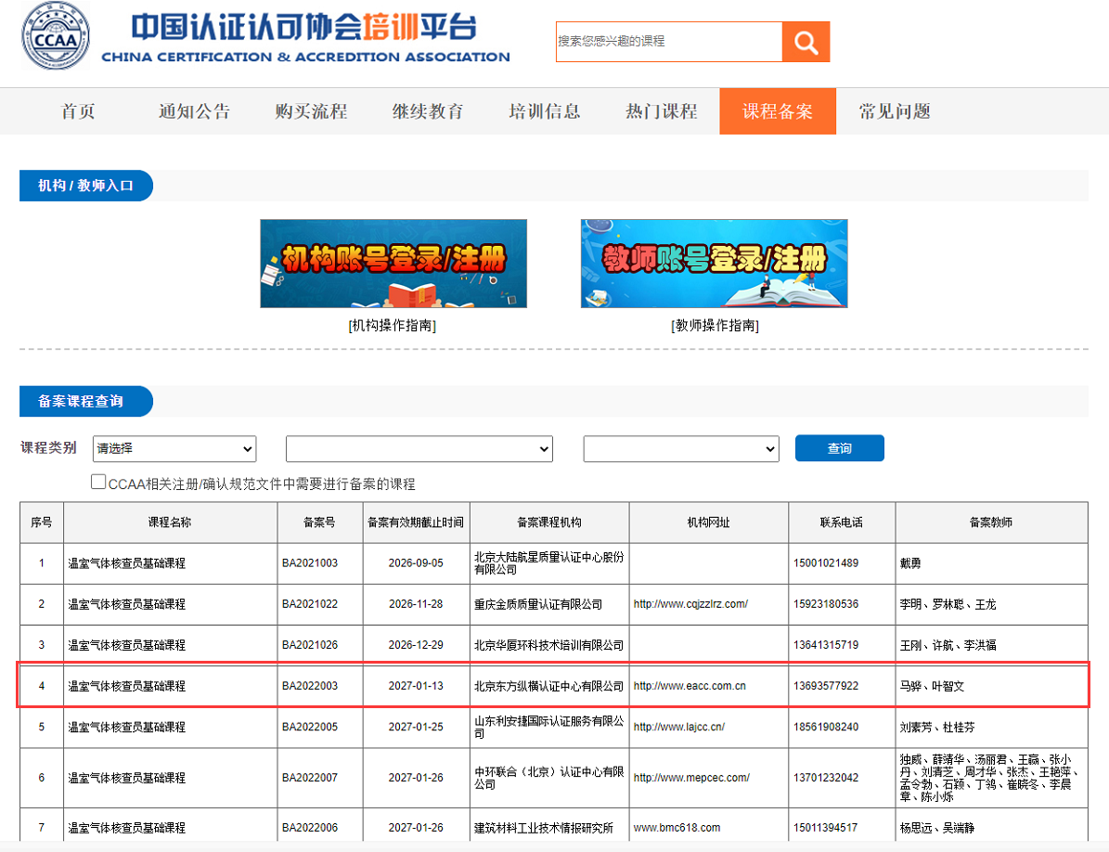

附件4

